وزارة التعليم العالي والبحث العلمي المادة : الجمنا ستك الايقاعي
الجامعة المستنصرية المرحلة : الثانية / طالبات
كلية التربية البدنية وعلوم الرياضة المحاضرة (26)

الدحرجة على الأرض:-
تؤدى الدحرجة على الأرض أما في خط مستقيم أو في خط مائل على الأرض أما بدفع الكرة من رسغ اليد وأثناء ذلك تقوم اللاعبة بأداء أي عنصر من عناصر حركات الجسم المختلفة كالوثب ، أو الدوران ، أو التموجات ، والدحرجة على الأرض من الدحرجات المساعدة حيث يتم دفع الكرة بيد أو باليدين أو بأي جزء من الجسم ويتم استلام الكرة بيد واحدة مع متابعة الجسم للحركة ، كما يمكن ربطها بأي مهارة أخرى كالرمي والمرجحة والدوران.

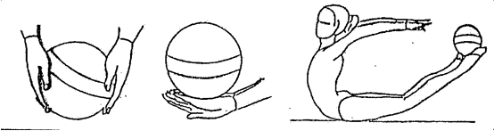

الدحرجة الطويلة على الجسم:-
وهي من الدحرجات الحرة التي تؤدى باليدين معاً أو بيد واحدة ، وتؤدى على أجزاء مختلفة من الجسم (الظهر ، الصدر ، الذراع، الرجلين) كما يجب أن يراعى مايلي:
- أداء الدحرجة كاملة مع عدم ارتداد الكرة أو طبطبتها أو أنزلاقها على الجسم.
- يجب أن تنزلق الكرة حرة لكي تأخذ مسارها على الجسم وتنقسم الدحرجة على الجسم الى نوعين(الدحرجة القصيرة والدحرجة الطويلة).
تؤدى الدحرجة القصيرة على جزء واحد من أجزاء الجسم ، تستخدم كحركة ربط بين المهارات وهي من متطلبات الأداء بالكرة.

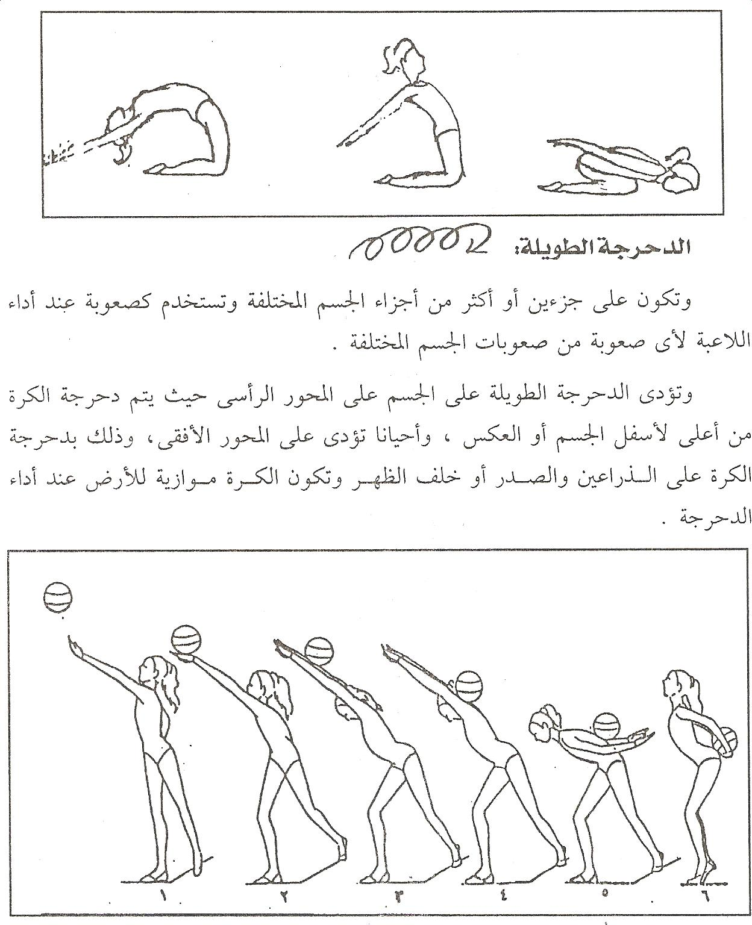

أما الدحرجة الطويلة فتكون على جزئين أو أكثر من أجزاء الجسم المختلفة وتستخدم كصعوبة عند أداء اللاعبة لأي صعوبة من صعوبات الجسم المختلفة.
وتؤدي الدحرجة الطويلة على الجسم على المحور الرأسي حيث تتم دحرجة الكرة من أعلى لأسفل الجسم أو العكس ، وأحياناً تؤدي على المحور الأفقي ، وذلك بدحرجة الكرة على الذراعين والصدر أو خلف الظهر وتكون الكرة موازية للأرض عند أداء الدحرجة.

